Photophore

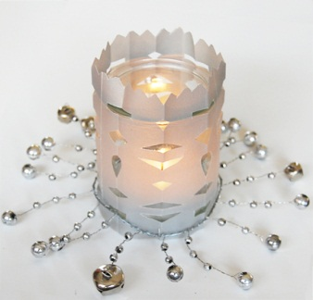
Fournitures :
- Du papier calque
- Un pot de yaourt en verre
- Un petit morceau de guirlande
- De la colle
- Des ciseaux
- Une bougie chauffe-plat

Réalisation du photophore décoré de papier calque décoré
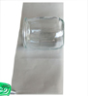
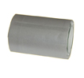
Le papier calque peut être remplacé par du papier ordinaire que l'on peut rendre translucide en le badigeonnant d'huile en en laissant sécher une fois le découpage réalisé.
- Couper une bande de papier calque, sa largeur doit être 1 cm plus grande que la hauteur du pot de yaourt en verre. Mettre de la colle le long d'une extrémité de la bande de papier calque. Rouler autour du pot, coller et laisser sécher.
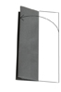
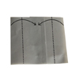
- Retirer le pot. Aplatir le cylindre de calque, plier en deux dans le sens de la hauteur puis encore en deux.
(Astuce: plier les deux cotés gauche et droit vers le milieu, puis plier en deux: l'avantage étant de coincer le papier et facilité le découpage)
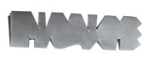
- Avec le bout des ciseaux couper des triangles, des rectangles, des formes arrondies de chaque côté de la hauteur du calque plié. Couper en pointes le haut du calque.
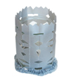
- Déplier le papier calque découpé, le glisser autour du pot en verre. Décorer la base avec une guirlande.
Il ne reste plus qu'à placer une bougie chauffe-plat dans le photophore.

